**鄂州市大数据中心政务云平台扩容**

**采购项目技术规格、参数及要求**

# **第一部分 项目现状**

鄂州大数据中心项目（一期）工程于2019年12月通过验收，一期已完成了全市云平台、政务数据共享交换平台、公安大数据实战应用平台、电子证照系统和网站集约化管理平台的建设工作。在一期新建分布式云操作系统实现计算资源、存储资源、网络资源的池化，分别形成计算资源池、存储资源池、网络资源池，满足本期鄂州市大数据中心政务平台建设所需的计算、存储、网络等基础设施资源的需求，通过云平台提供的服务，实现基础设施资源的申请、发放、部署，以及基础设施资源的全生命周期管理。通过大数据平台的建设，为大数据应用实战提供大数据计算和存储服务。

## **一、政务云平台云计算资源池建设情况**

鄂州大数据中心建设的政务云平台云计算资源平台建设满足了当前鄂州市各政务部门、委办局信息化基础设施的应用需求,提供弹性云主机（CPU、内存、存储资源）等资源。整体资源分为2部分：政务资源池和互联网资源池，硬件服务器总计21台，其中政务资源池18台、互联网资源池3台，共计提供vCPU3072核、存储233.16T、内存6176G的云计算资源。

考虑到扩容后的硬件设备兼容性，建议投标方参考现有设备参数合理选择产品，现有设备技术参数如下：

Hadoop 集群服务器

2*英特尔至强金牌5115,4*32GB DIMM,2*600G SAS,12*2T SATA,1G缓存raid卡，支持raid0/1/5/10.（掉电保护），2*10GE光口，2*GE电口；

前置机

intel至强铜牌3104,1.7Ghz，6核，1*32GB DDR4 内存，2*1TB 7.2Krpm SAS 3.5英寸硬盘；支持SAS/SATA/NVMe接口硬盘；配置1块1GB缓存RAID卡；配置双千兆以太网接口网卡。1+1热插拔冗余电源；

计算及存储服务器

14核CPU，4*32GB DIMM内存，10*4000GB SATA硬盘，2*600G SAS 10K硬盘，2*1600GB（读写混合型）SSD，支持0/1/5，≥1GB缓存，配置掉电保护；2*GE电口+4*10GE光口（含4个光模块）；冗余白金电源，冗余风扇；

云平台管理服务器

2*英特尔至强金牌5120 14核CPU，14*32GB DIMM内存，3*600G SAS硬盘，2*1.2TB SAS硬盘，5*4T SATA硬盘，2*800G NVMe 读写混合型SSD硬盘，1*1.6T NVMe 读写混合型SSD硬盘，RAID 0/1/5（2GB缓存，带掉电保护），2GE电口，2*10GE光口（含2个光模块），冗余风扇电源；

核心交换机

含总装机箱，2*主控板，4*交换网板，48端口千兆以太网电接口板，24端口万兆以太网光接口板，含12个SFP+10G 多模光模块（850nm,0.3km.LC）；

## **二、网络建设情况**

鄂州大数据中心建设有政务资源池和互联网资源池，因此网络分为互联网区和电子政务外网区，互联网区和电子政务外网区采用两台单向光闸实现数据互通，确保网络信息安全。整体网络拓扑图如下：

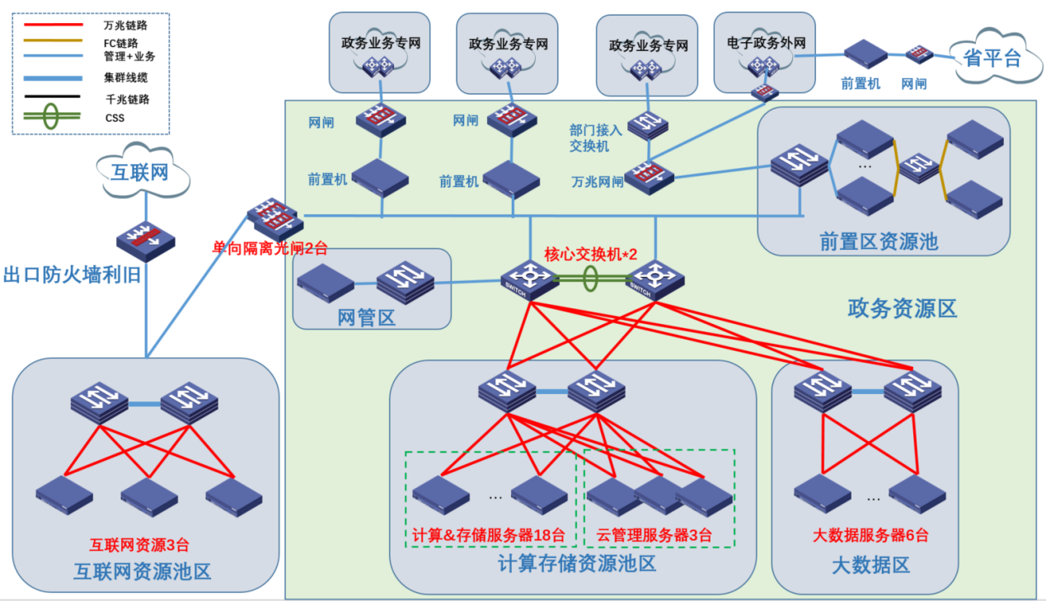

# 目前所有的网络设备均支持IPV6，互联网区仅单栈的IPV4或IPV6，需要进行改造，确保支持双栈IPV4/IPV6。

## **政务云平台云计算资源池使用情况**

## 我市大数据中心云平台搭建的数据共享交换平台、电子证照系统和市政府门户网站集约化系统为市直各部门提供了基础支撑；截止2020年8月20日相关硬件使用情况是：发布弹性云服务器116台，共计使用vCPU1388核、内存4962G、存储162.5T，vCPU使用率为45%、内存使用率为68%、存储使用率为68%，具体情况如下图：

其中互联网资源池区vCPU分配率41.99%，内存分配率57.15%，内存平均使用率76.68%;政务网资源池区vCPU分配率42.53%，内存分配率87.73%，内存平均使用率69.28%

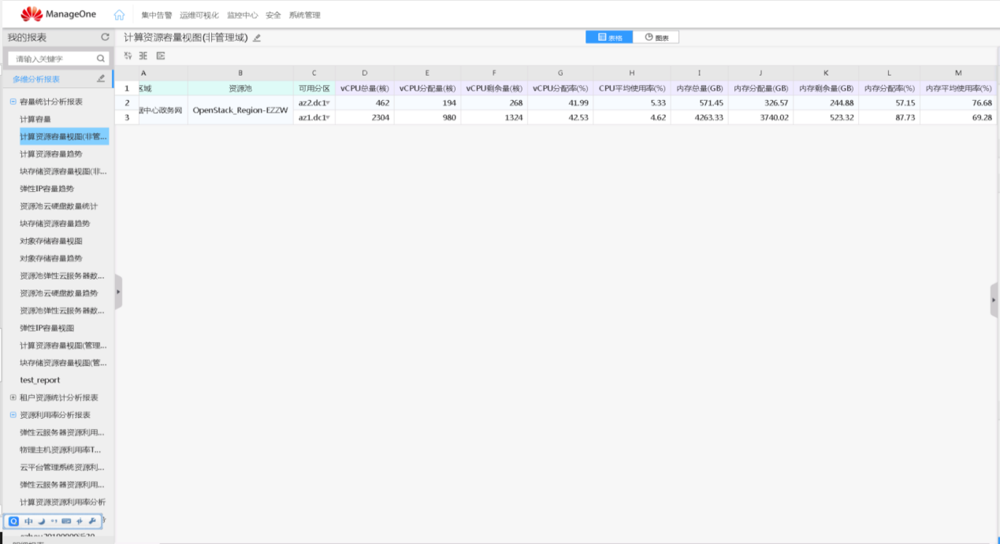。

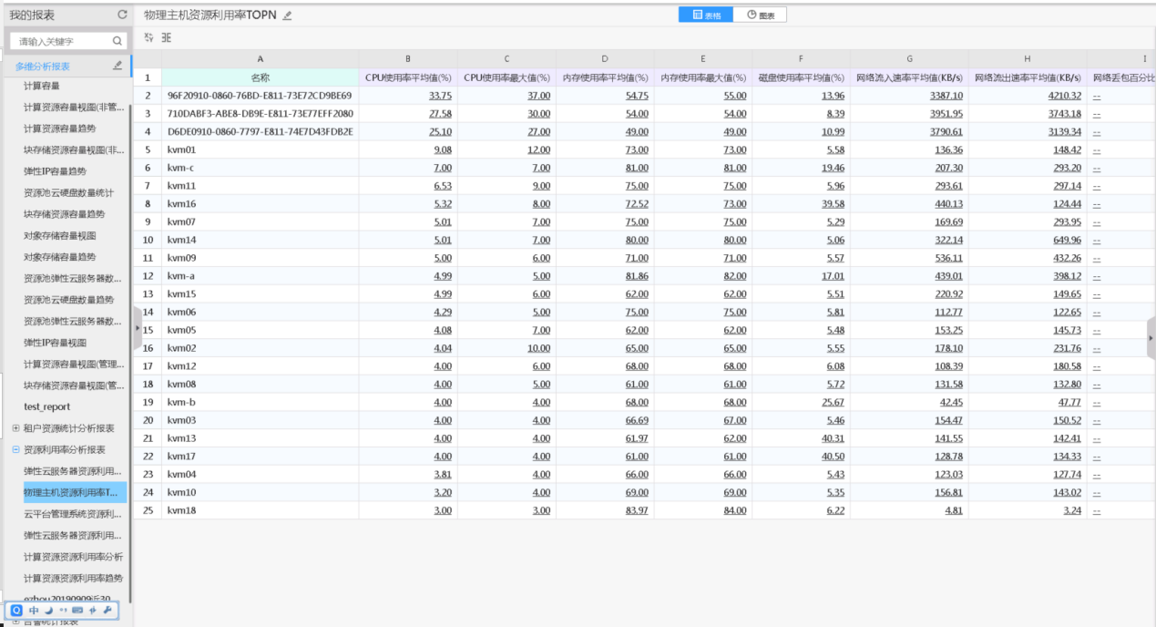

**为相关部门管理系统提供硬件支撑情况是：**

1. 市机关事务管理中心（办公用房管理系统）；
2. 市经信局（双千平台管理系统）；

3.市委考评办（效能评议“你呼我应”管理系统）；

4.市住建局（工程审批平台系统）；

5.市民政局（民政大数据系统）；

6.市长热线12345（12345平台管理系统）；

7.市教育局（网上报名“我要上学”存储系统）；

8.市行政审批局（一张网考核、云受理平台、互联网监管、政府网站统一信息资源库）；

9.市公安局（疫情大数据存储）。

上述各部门专用系统的布建，充分发挥了大数据中心设施效能，为市直各部门数据共享提供了优质的服务平台。

# 

# **第二部分 资源池扩容方案**

**一、现有资源池内存扩容**

随着鄂州大数据政务中心考虑到新建、改建系统逐步迁移上云的政策和鄂州智慧城市大脑建设，所需硬件资源越来越多，现有计算资源使用率已处于高负载状态，亟需针对平台计算节点进行扩容。本次扩容建设，当前主流云平台CPU核数和内存的配比应该是1:16，前期项目技术方案设计时，根据项目实施内容，其配比确定为1:4。

因此内存需按1:16配比进行扩容，现有服务器每台内存配置为4根32G共计128G内存，现有每台服务器需扩容16*32-128=384G，即32G内存条12根。

根据上述计算结果，现有服务器需扩容32G内存条252根，共计可提供物理内存资源8T。

**二、整体资源池扩容**

随着新建、改建系统逐步迁移上云的政策和鄂州智慧城市大脑建设的脚步越来越快，所需的硬件资源越来越多，需要对云资源池物理服务器扩容和增加相应的云管平台和虚拟化软件授权，本方案拟分别对互联网资源池区扩容4台服务器，政务网服务器区扩容8台服务器，每台服务器配置32G内存条16根，形成每台服务器512G内存、40T存储空间，加原有21台服务器，共计可扩容约14T物理内存、480T存储空间供资源池使用。扩容之后，鄂州大数据中心整体资源分为两部分：政务资源池和互联网资源池，硬件服务器总计33台，其中政务资源池26台，互联网资源池7台，共计提供存储713.16T，内存约20T的云计算资源。

**三、IPV6改造升级**

为使互联网资源池区域云主机及政务外网区域云主机支持IPV6，需在互联网区域出口新增一台防火墙，提供互联网区域的冗余；同时对网络设备及云平台进行IPV6升级，使互联网区和电子政务外网区全部支持IPV6。

扩容后网络拓扑如下：

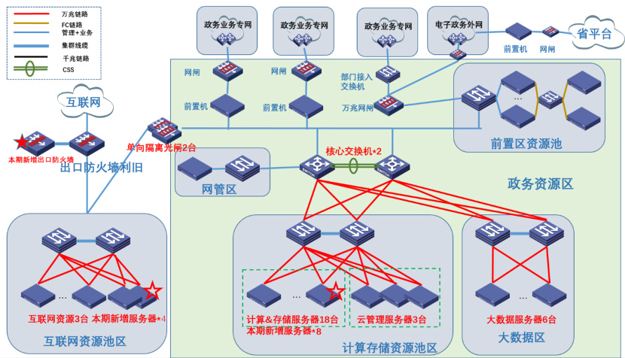

**四、扩容清单如下：（**本项目最高限价为2294000元）

|  |  |  |  |  |
| --- | --- | --- | --- | --- |
| 序号 | 名称 | 单位 | 数量 | 备注 |
| 1 | 计算存储节点服务器 | 台 | 12 |  |
| 2 | 内存条 | 根 | 252 |  |
| 3 | 防火墙 | 台 | 1 |  |
| 4 | 设备安装调试 | 项 | 1 |  |
| 5 | IPv6升级改造服务 | 套 | 1 |  |

技术参数要求：

|  |  |
| --- | --- |
| **设备名称** | **指标要求** |
| 服务器 | 1.★处理器：2颗，主频:≥2.3GHz，≥16核，L3缓存≥22MB  2.**▲**内存配置容量：≥512GB  3.内置硬盘配置容量数目：≥10*4000GB SATA，≥2*600G SAS 10K，≥2*1600GB（读写混合型）SSD，支持SAS/SATA/NVMe接口硬盘；  4.**▲**RAID支持0,1,5,6,10,50,60，≥2GB Cache，配置超级电容断电保护；  5.**▲**≥2*GE和≥4*10GE光口（含4个多模光模块）  6.**▲**配置≥2块550W交流电源 |
| 防火墙 | 1.**▲**实配：千兆电口≥16，千兆光口≥6，万兆光口≥6，SSL VPN并发数≥100，虚拟防火墙数量≥200，配置双电源  2.**▲**为了提高可靠性，支持模块可插拔风扇数量≥2；提供官网截图并加盖公章；  3.支持前后风道，提供官网截图并盖章；  4.★吞吐量≥12Gbps，最大并发连接数≥600万，每秒新建连接数≥17万  5.支持静态路由、策略路由、RIP、OSPF、BGP、ISIS等路由协议；  6.**▲**支持全面NAT功能，对多种应用层协议支持ALG功能，包括ILS、DNS、PPTP、SIP、FTP、ICQ、RTSP、QQ、MSN、MMS等；  7.**▲**支持将基于端口的安全策略转换为基于应用的安全策略，对安全策略进行命中分析，冗余分析，提供功能截图并盖章；  8.具有中国信息安全认证中心颁发《信息安全应急处理服务资质》（一级），并且在有效期内，提供证书复印件并盖章。 |
| 内存条 | DDR4 32GB≥2666MT/s内存条 |
| 安装调试 | ★为保障云平台扩容兼容性，所投产品必需与原云平台兼容，投标人需提供售后服务承诺函并盖章。 |
| IPV6升级改造 | ★提供书面承诺完成IPV6升级改造，使互联网区和电子政务外网区全部支持IPV6。 |